***Беседа "Весна пришла"***

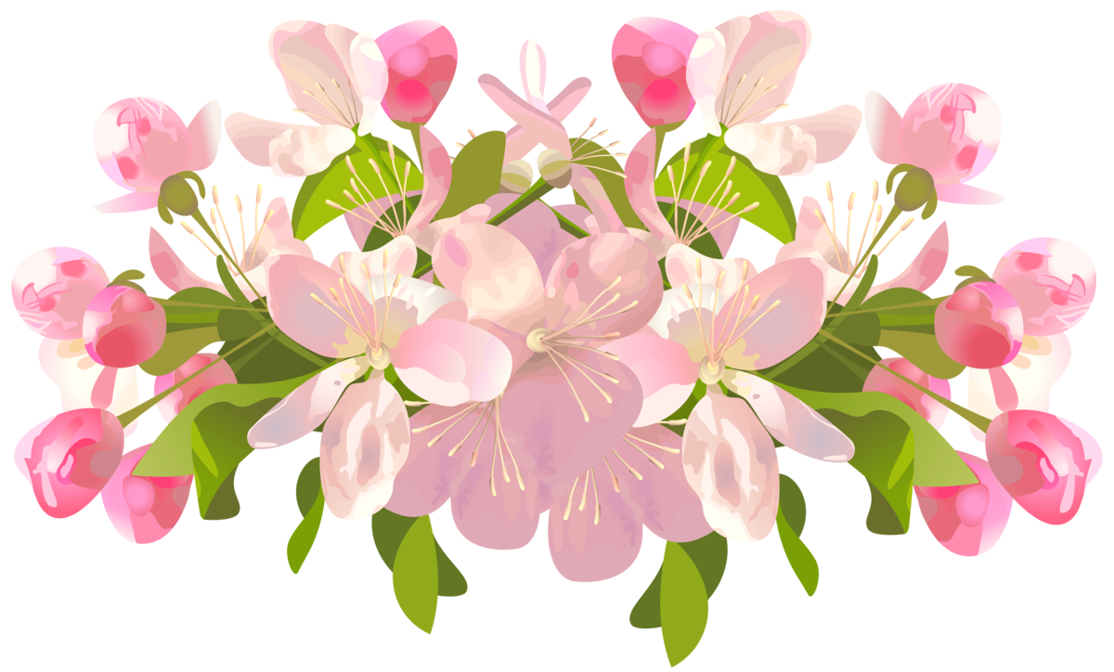***Долго шла весна тайком***

***от ветров и стужи,***

***А сегодня прямиком***

***шлепает по лужам,***

***Гонит талые снега***

***с гомоном и звоном,***

***Чтобы выстелить луга***

***бархатом зеленым.***

***«Скоро, скоро быть теплу!» -***

***эту новость первой***

***барабанит по стеклу***

***серой лапкой верба.***

***Скоро тысячи скворцов***

***с домиком подружат,***

***Скоро множество птенцов***

***выглянут наружу.***

***Тучи по небу пройдут,***

***и тебе впервые***

***на ладошку упадут***

***капли дождевые.***

Это стихотворение написал Яков Лазаревич Аким

Какое это стихотворение — веселое, грустное, торжественное? Почему всем радостно и весело? (Потому что тает снег, **весна** весело шлепает по лужам, уходит стужа, луга скоро будут зеленые, скоро будет тепло, скоро прилетят скворцы, цветет верба).

Назовите весенние месяцы

*(март, апрель, май)*.

**Март** — первый месяц **весны**. В народе его называют *«парник»*, *«капель»*. Почему? (Солнце начинает одолевать зиму. Снег становится рыхлым, серым. С крыш свисают ледяные сосульки, блестя, струится по ним вода и капает).

Как еще называют месяц март? *«Утром* ***весны****»*, *«утром года»*, *«солнечником»*. Почему?

(Солнце поднимается выше и светит ярче, дни становятся длиннее, просыпаются насекомые, оживляются звери и птицы).

Как вы понимаете пословицу *«Марток- надевай двое порток»*?

(Март — месяц переменчивый. Еще кружатся последние зимние метели, по ночам бывает холодно).

Что происходит в марте месяце с лесными обитателями? (Медведь еще спит в берлоге, лиса и волк по лесу бродят, добычу высматривают. Барсук прячется в норе, а заяц — под кустами.)

Как ведут себя птицы в марте? (Весело тинькают синицы, воробьи галдят, ссорятся, делят места для гнезд, а серые вороны строят гнезда и откладывают в них яйца. К концу марта прилетают грачи — вестники **весны)**.

В народе говорят «Грач прилетел — через месяц снег сойдет», «Если грач на горе, то весна во дворе».

Какой праздник мы отмечаем в марте? *(Международный Женский день 8 марта)*

**Физкультминутка**

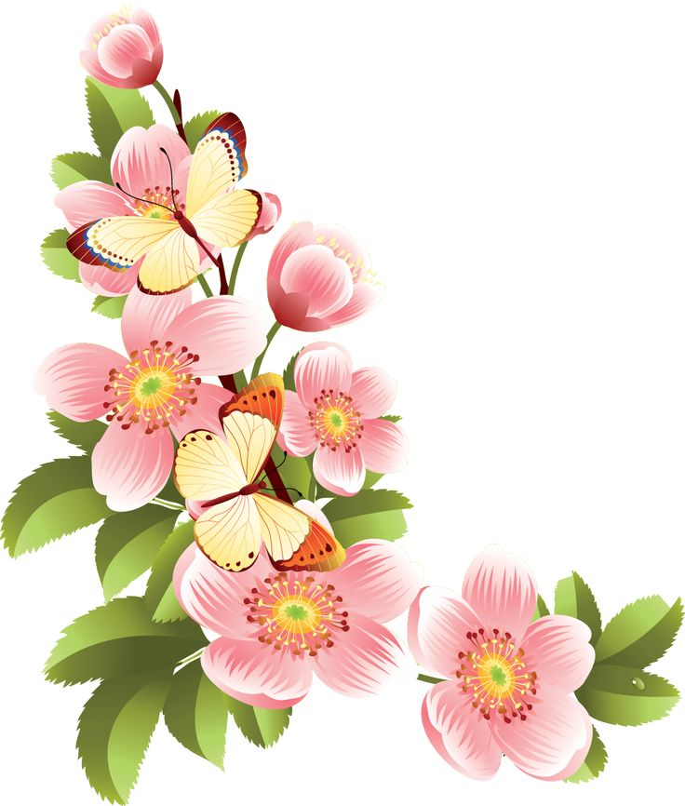Улыбаются все люди.

**Весна**, **весна**, **весна**!

*(дети говорят улыбаясь)*.

Она везде, она повсюду!

*(Красна, красна, красна - повороты)*.

По лугу, лесу и поляне.

*(Идет, идет, идет – шагают на месте)*.

На солнышке скорей погреться.

(Зовет, зовет, зовет – руки *«рупором»*).

И в ручейке лесном задорном,

*(Звенит – 3 раза, щелчки пальцами)*.

И все живое сразу слышит.

*(Весенний звон – 2 раза, хлопки)*.

**Апрель** — средний месяц **весны**. В народе его называют *«месяце живой воды»*. Почему? *(Повсюду тает снег, бегут бурные, звонкие ручьи)*.

Почему говорят, что *«апрель почками красен»*? (Соки деревьев, согретые весенним солнышком, поднимаются от корней к набухающим почкам. У вербы распушились почки, и хотя листьев еще нет, но все дерево словно окутано желто-зеленым облаком)

Какие цветы расцветают в апреле? *(Мать-и-мачеха)*

Что делают в апреле лесные обитатели? (В середине апреля медведица с медвежатами вылезает из берлоги. Выходит из норы барсук, у волчицы появляются волчата. Зайчик меняет белую шубку на серую. Белочка тоже меняет серую шубку на рыжую. На лесных проталинах, на сухих пнях греются на солнце ящерицы)

Какие насекомые появляются в апреле? (В апреле оживают муравейники, вылетают бабочки, шмели, пчелы и другие насекомые).

Какие птицы прилетают в апреле? (В апреле возвращаются скворцы, трясогузки и жаворонки. А снегири и свиристели улетают на север)

Что делают в апреле люди? (Люди в апреле проращивают семена, готовят почву к посевам, сеют овес, ячмень, просо, подкармливают озимые хлеба. В огородах в конце апреля сеют ранние культуры: укроп, петрушку, морковь, лук)

***Пальчиковая игра***

*Пальцы складываем щепоткой. Качаем ими.*

*Стучат всё громче дятлы,*

*Синички стали петь.*

*Ладони сомкнуты "ковшом", поднимаем руки вверх, раскрываем ладони, боковые части остаются прижатыми, пальцы растопырены.*

*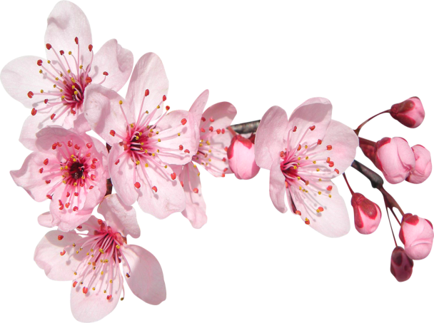Встаёт пораньше солнце,*

*Чтоб землю нашу греть.*

*Выполняем руками волнообразные движения*

*Бегут ручьи под горку,*

*Растаял весь снежок,*

*А из под старой травки*

*Ладони раскрываются, боковые стороны рук соединяются, пальцы раскрыты, полусогнуты (чашечка цветка)*

*Уже глядит цветок.*

*Руки стоят на столе, опираясь на локти. Пальцы сжаты в кулак. Раскрылся колокольчик*

*Пальцы постепенно разжитаются, свободно расслаблены (чашечка колокольчика).*

*Динь-динь, звенит тихонько,*

*Качаем кистями рук в разные стороны, проговаривая "динь-динь".*

*Динь-динь, пришла* ***весна****.*

Отчего наш месяц **май** прозывают *«месяц Ай!»*? (Оттого, что и тепел, и холоден. Днем солнышко, а ночью бывает ай! — какой морозец…)

Расскажите о погоде в мае. (Снег уже давно сошел, дуют теплые ветры, по небу плывут белые облака. Часто бывают грозы. Сверка молния, сердито гремит гром. Майские дожди омывают землю, и природа оживает. После майского дождя в небе часто появляется радуга).

Почему май в народе называют *«цветень»*? (В мае распускаются лесу ландыши, хохлатки, медуницы. Расцветают деревья и кустарники: тополь, сосна, черемуха, сирень. Цветут плодовые деревья — яблони, вишни, сливы.)

Как еще называют май? *(Песенником.)* Почему? (Прилетели к нам птицы и поют-заливаются. Самый лучший певец — соловей. Кукует лесу кукушка, свистит иволга, звенят зяблики, громко квакают квакушки, их называют болотными певцами).

Какие праздники мы отмечаем в мае? (9 мая мы отмечаем День Победы нашего народа в войне с фашистской Германией. Вспоминаем воинов, защищавших Отечество).

Какие у людей весенние работы: в поле, в саду, в огороде? (В мае у людей много забот. Надо поле вспахать и засеять, в сад деревья окопать, сухие сучки и ветки подрезать, в огороде приготовить грядки и посеять лук, морковь, свеклу. А на клумбах посадить красивые цветы).

Предлагаю ребятам помочь родителям в весенней работе!